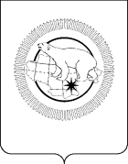

ДЕПАРТАМЕНТ СОЦИАЛЬНОЙ ПОЛИТИКИ ЧУКОТСКОГО АВТОНОМНОГО ОКРУГА

П Р И К А З

от | 08.12.2021 |  | № | 1342 | г. Анадырь

Об утверждении перечня объектов регионального государственного контроля (надзора) в сфере социального обслуживания

В соответствии с пунктами 1.8 и 2.2 Положения о региональном государственном контроле (надзоре) в сфере социального обслуживания утвержденного Постановлением Правительства Чукотского автономного округа от 25 октября 2021 года № 414,

ПРИКАЗЫВАЮ:

1. Утвердить перечень объектов регионального государственного контроля (надзора) в сфере социального обслуживания согласно приложению к настоящему приказу.
2. Контроль за исполнением настоящего приказа возложить на Управление социальной поддержки населения Департамента социальной политики Чукотского автономного округа (Брянцеву Л.Н.).

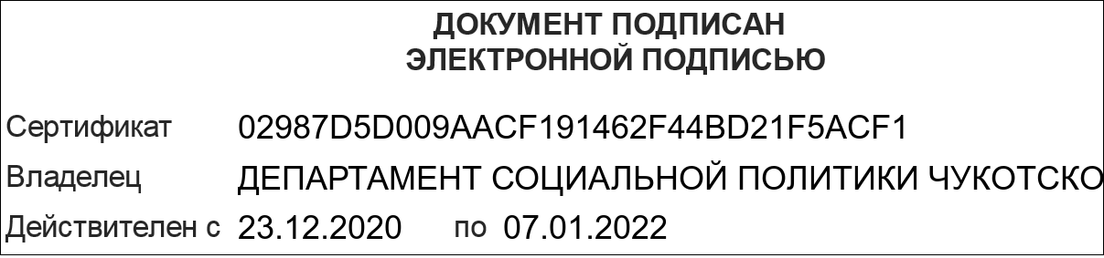
Приложение к Приказу
Департамента социальной политики Чукотского автономного округа
от 8 декабря 2021 года № 1342

ПЕРЕЧЕНЬ
объектов регионального государственного контроля (надзора) в сфере социального обслуживания

№ п/п | Полное наименование поставщика социальных услуг | Основной государственный регистрационный номер | Индивидуальный номер налогоплательщика | Сведения о категории риска причинения вреда (ущерба) | Адрес места нахождения и осуществления деятельности поставщика социальных услуг и используемых им объектов
1. | Чукотская региональная детско-молодёжная общественная танцевальная организация «Фристайл» | 1178709000250 | 8709907308 | низкий риск | 689000, Чукотский автономный округ, г. Анадырь, ул. Отке, д. 50, кв. 51, 89140801936,  Queenhis31@gmail.com

